Contents
Atodiadau 3
Atodiad 1: Strwythur y wers 3
Atodiad 2: Taflen Gwirio (cyflawniad) 4
Atodiad 3: Taflen Gwirio (ymddygiad) 5
Atodiad 4: Nodiadau Maes 5
Atodiad 5: Cwestiynau Grŵp Ffocws 6
Atodiad 6: Taflen Adfyfyrio 7
Atodiad 7: Taflen Gwybodaeth 8
Atodiad 8: Llythyr Caniatâd 9
Atodiad 9: Ymddygiad – AG1 – Cyflwyniad 10
Atodiad 10: MPLL – AG1 - SS1 11
Atodiad 11: Ymddygiad – AG1 – SS1 12
Atodiad 12: MPLL - AG1 – SS2 13
Atodiad 13: Ymddygiad – AG1 – SS2 14
Atodiad 14: NM - AG1 – P1 15
Atodiad 15: NM - AG1 – P2 16
Atodiad 16: NM – AG1 – P3 17
Atodiad 17: Cynllun Gwers – AG1 18
Atodiad 18: TA – AG1 20
Atodiad 19: Cynllun Gwers – AG2 21
Atodiad 20: Ymddygiad – AG2 - Cyflwyniad 22
Atodiad 21: MPLL – AG2 – SS1 22
Atodiad 22: Ymddygiad – AG2 – SS1 23
Atodiad 23: MPLL – AG2 – SS2 23
Atodiad 24: Ymddygiad – AG2 – SS2 24
Atodiad 25: TA – AG2 25
Atodiad 26: Taflen Gwaith – AG3 26
Atodiad 27: Ymddygiad – AG3 – Cyflwyniad 27
Atodiad 28: MPLL – AG3 – SS1 28
Atodiad 29: Ymddygiad – AG3 – SS1 29
Atodiad 30: MPLL – AG3 – SS2 30
Atodiad 31: Ymddygiad – AG3 – SS2 31
Atodiad 32: NM – AG3 – P1 32
Atodiad 33: NM – AG3 – P2 33
Atodiad 34: NM – AG3 – P3 34
Atodiad 35: TC – AG1 35
Atodiad 36: TC – AG2 40
Atodiad 37: Ffurflen Foeseg 46

Atodiadau

Atodiad 1: Strwythur y wers
Egwyddorion y strategaeth addysgu ‘SS’
Gwers un awr
Amser | Digwyddiad wers | Dull arsylwol
0-10 munud | Cyflwyniad
10-20 munud | Sesiwn 1 | Nodiadau Maes
20-22 munud | SS 1 | Taflen gwirio
22-32 munud | Sesiwn 2 | Nodiadau Maes
32-34 munud | SS 2 | Taflen gwirio
34-44 munud | Sesiwn 3 | Nodiadau Maes
44-50 munud | Diweddglo | Taflen gwirio
50 - 60 munud | Grwp Ffocws | Recordydd Sain, nodiadau rhydd

Atodiad 2: Taflen Gwirio (cyflawniad)
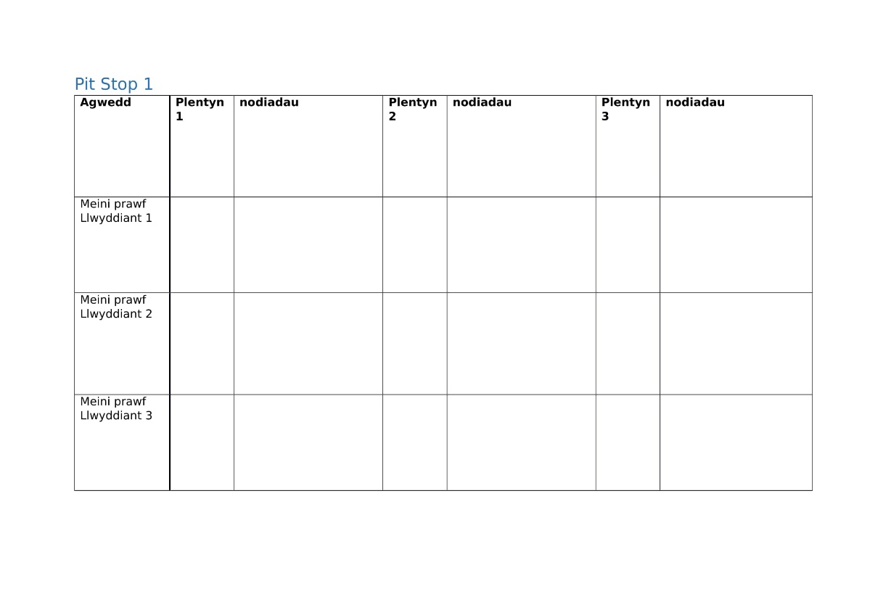
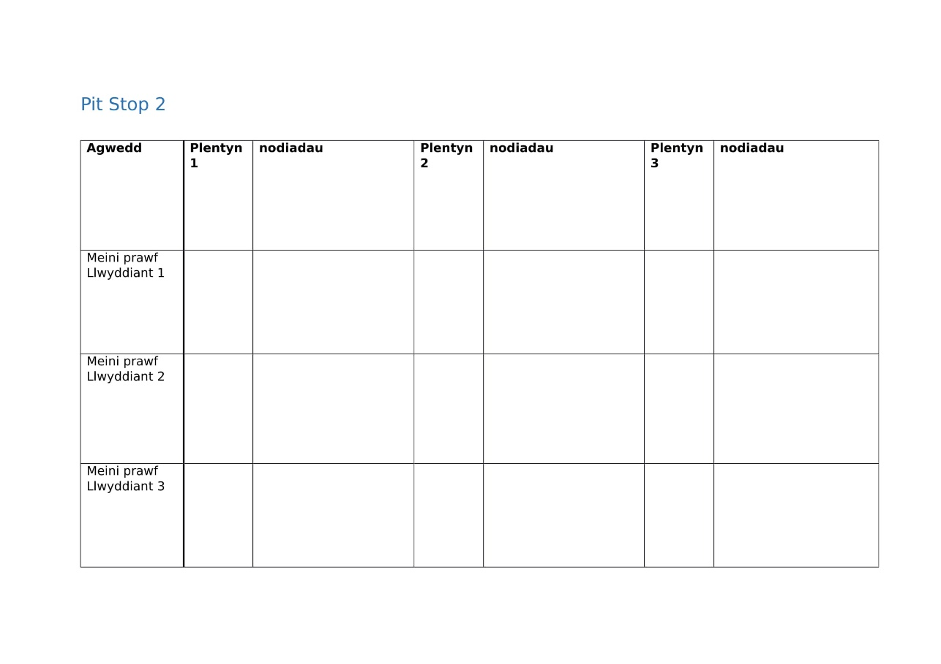

Atodiad 3: Taflen Gwirio (ymddygiad)
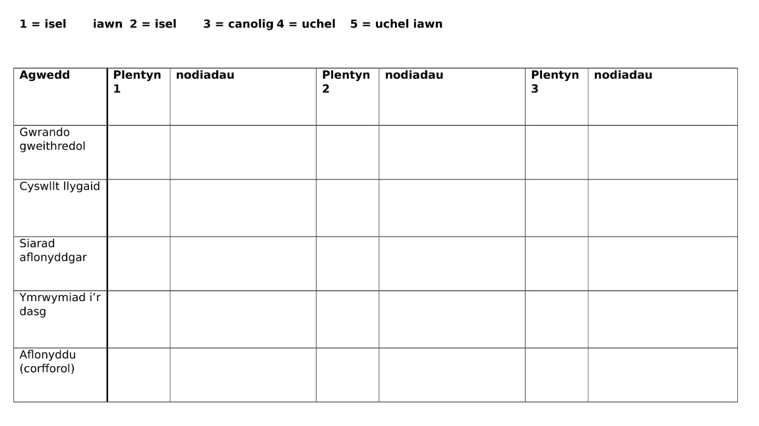

Atodiad 4: Nodiadau Maes



Atodiad 5: Cwestiynau Grŵp Ffocws

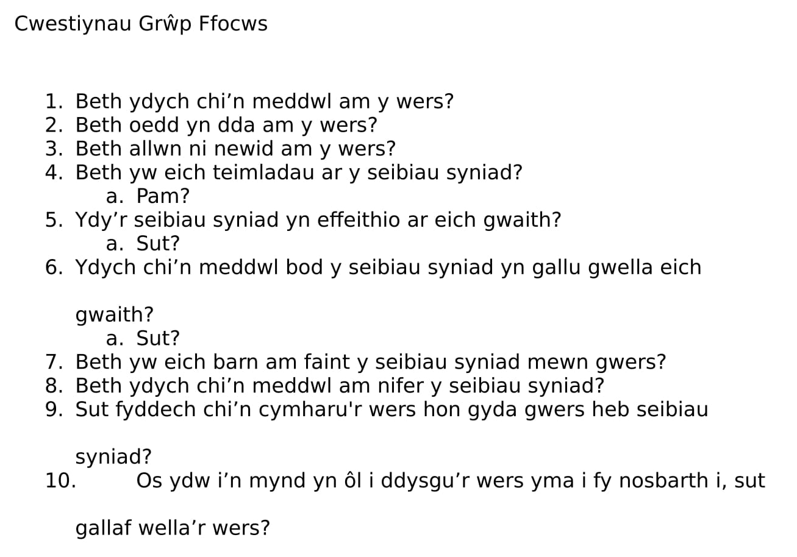

Atodiad 6: Taflen Adfyfyrio
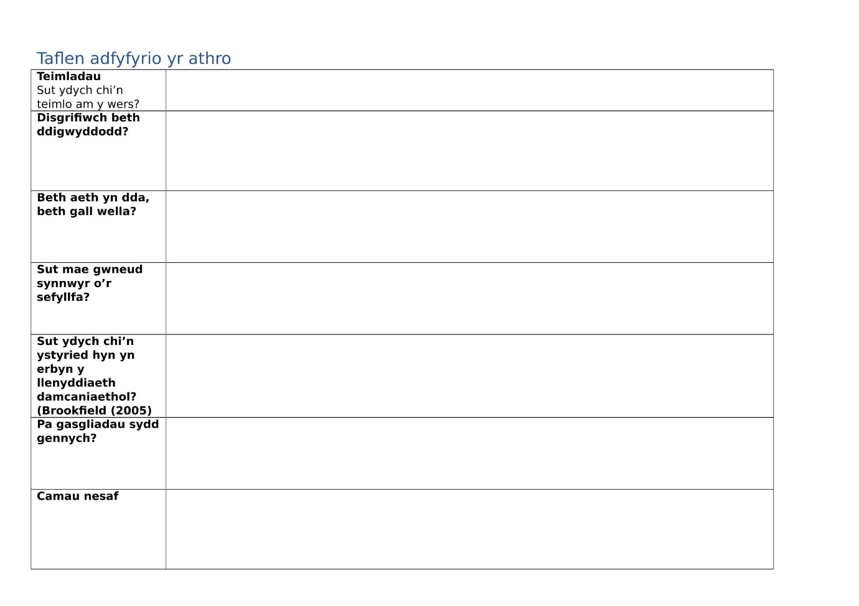

Atodiad 7: Taflen Gwybodaeth

Atodiad 8: Llythyr Caniatâd
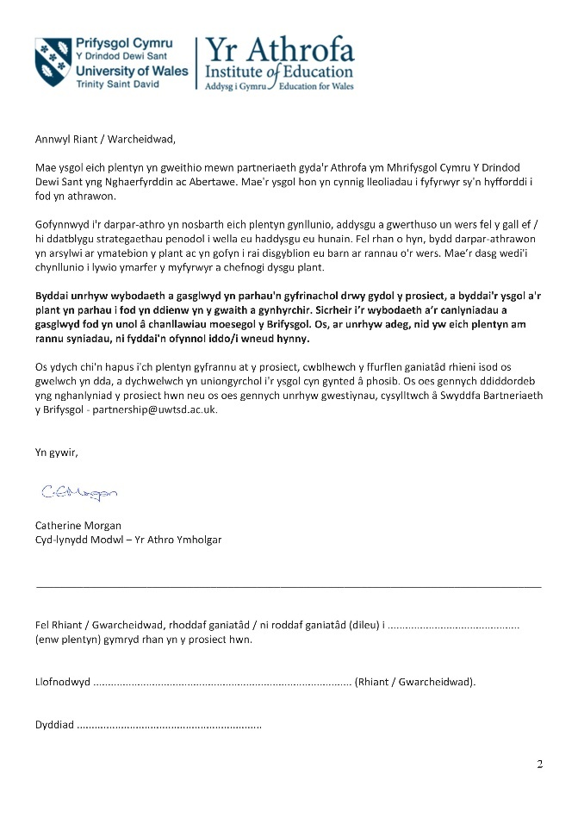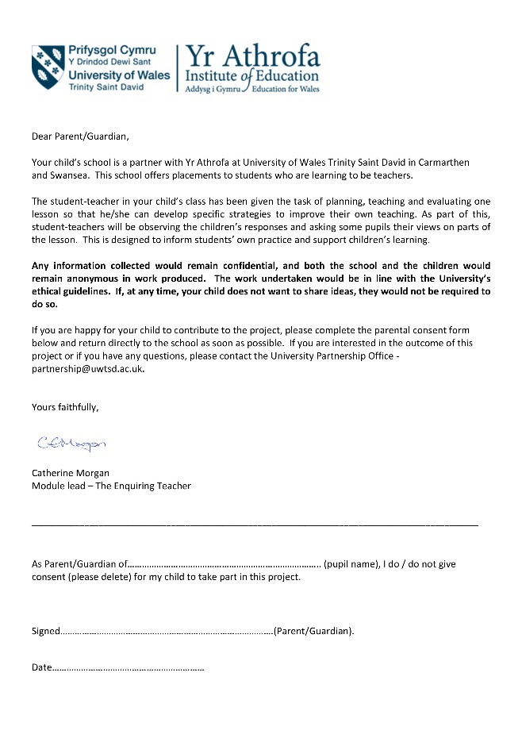

Atodiad 9: Ymddygiad – AG1 – Cyflwyniad
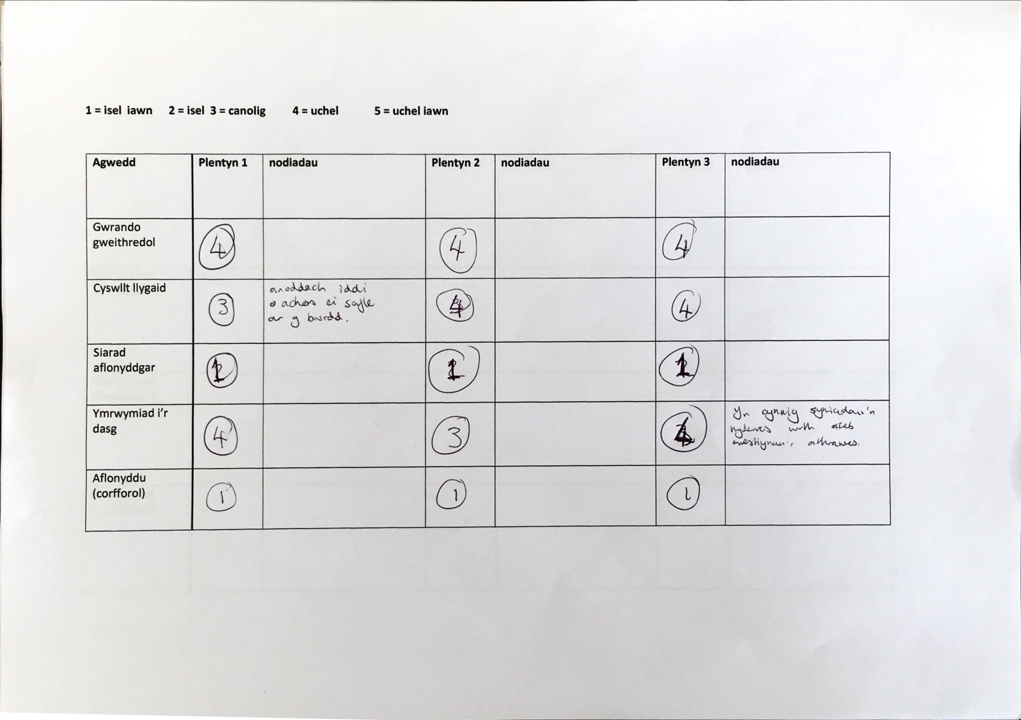

Atodiad 10: MPLL – AG1 - SS1
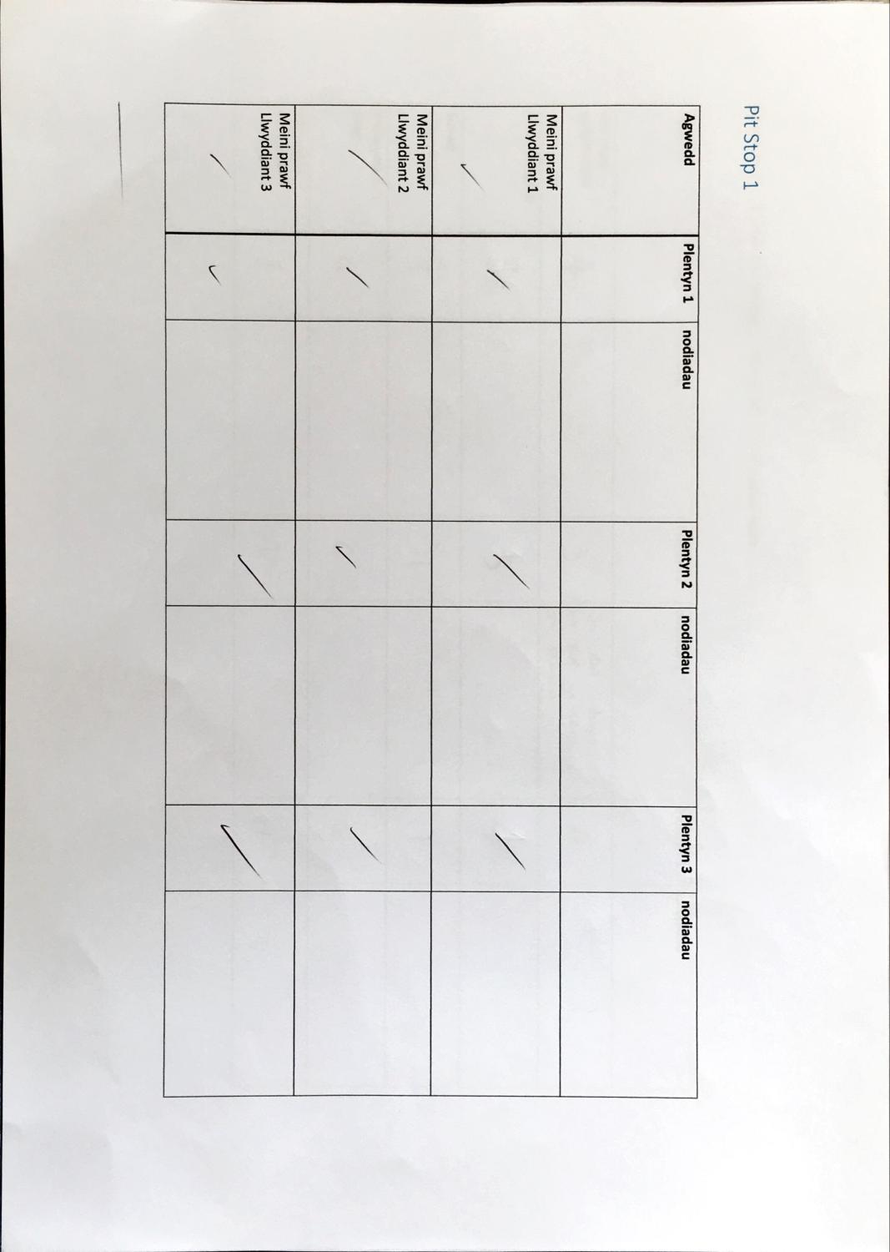

Atodiad 11: Ymddygiad – AG1 – SS1
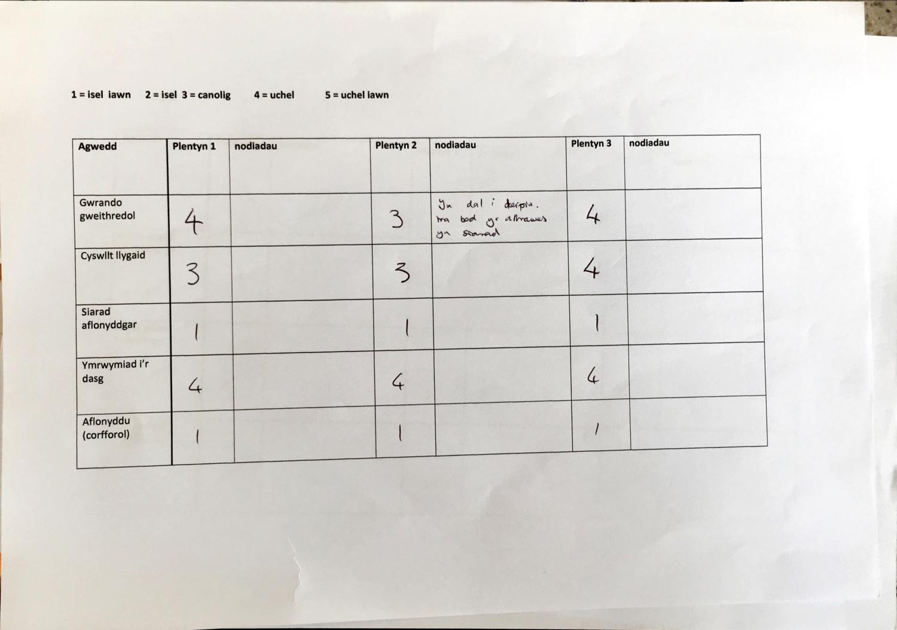

Atodiad 12: MPLL - AG1 – SS2
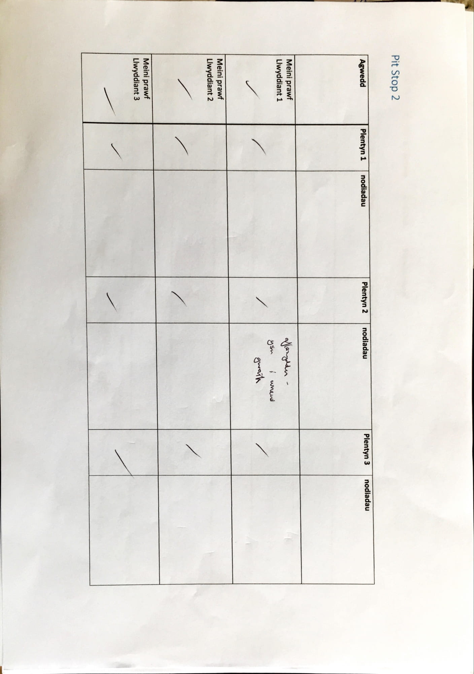

Atodiad 13: Ymddygiad – AG1 – SS2
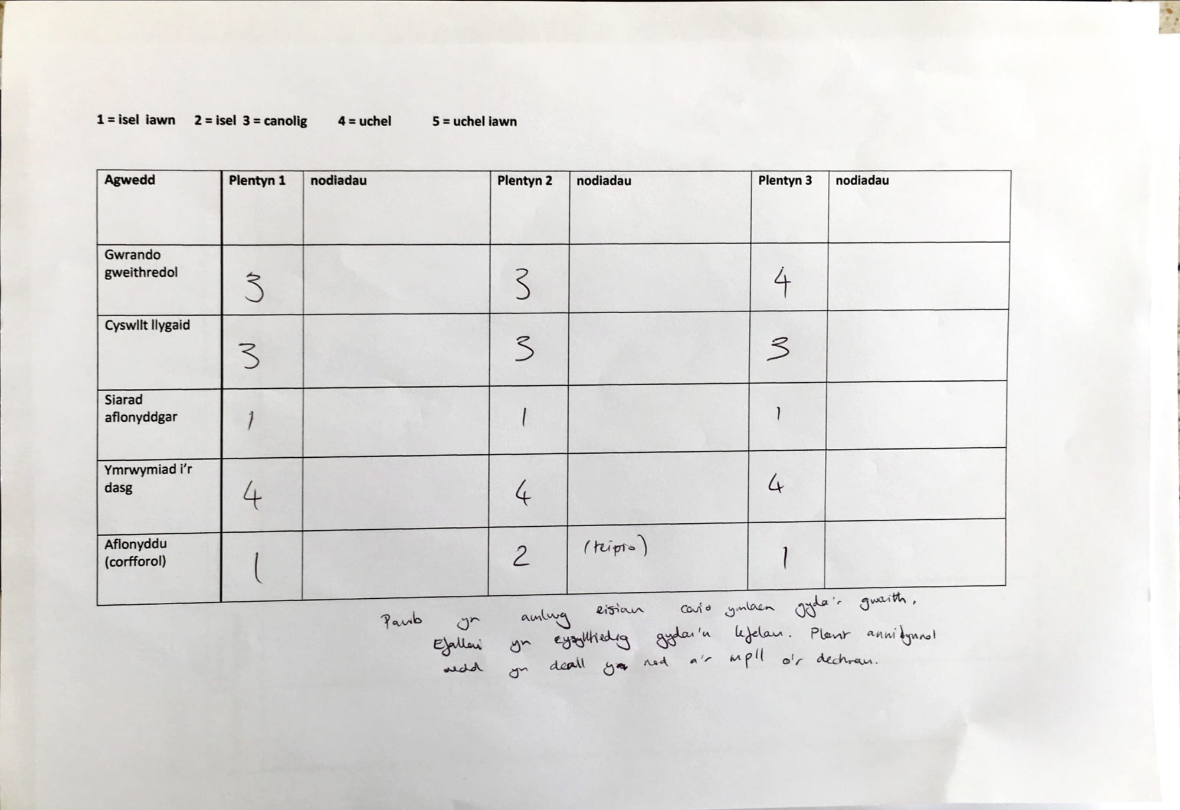

Atodiad 14: NM - AG1 – P1
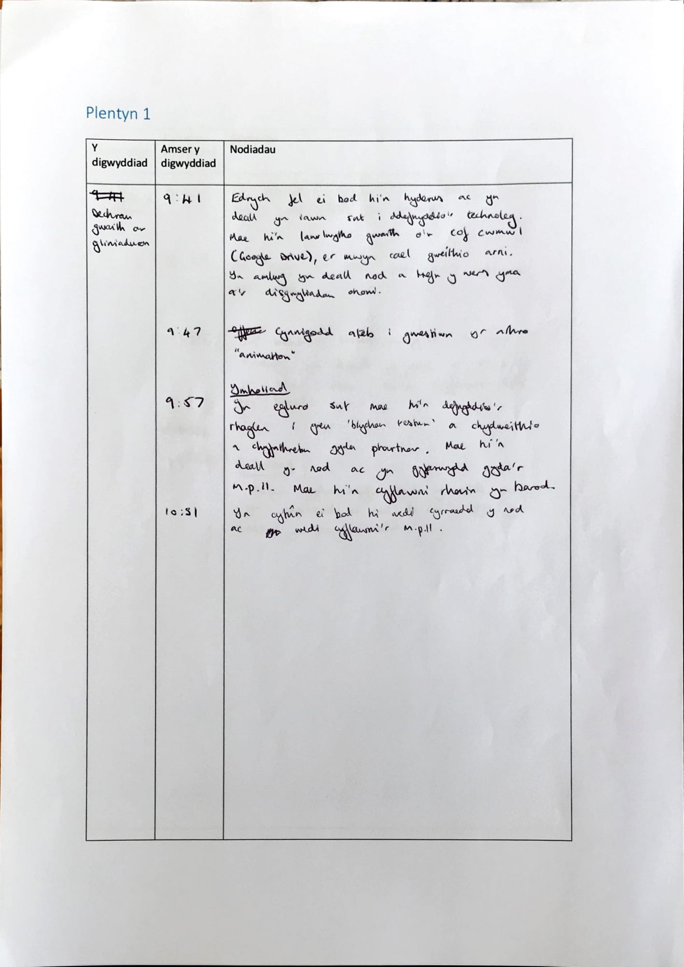

Atodiad 15: NM - AG1 – P2
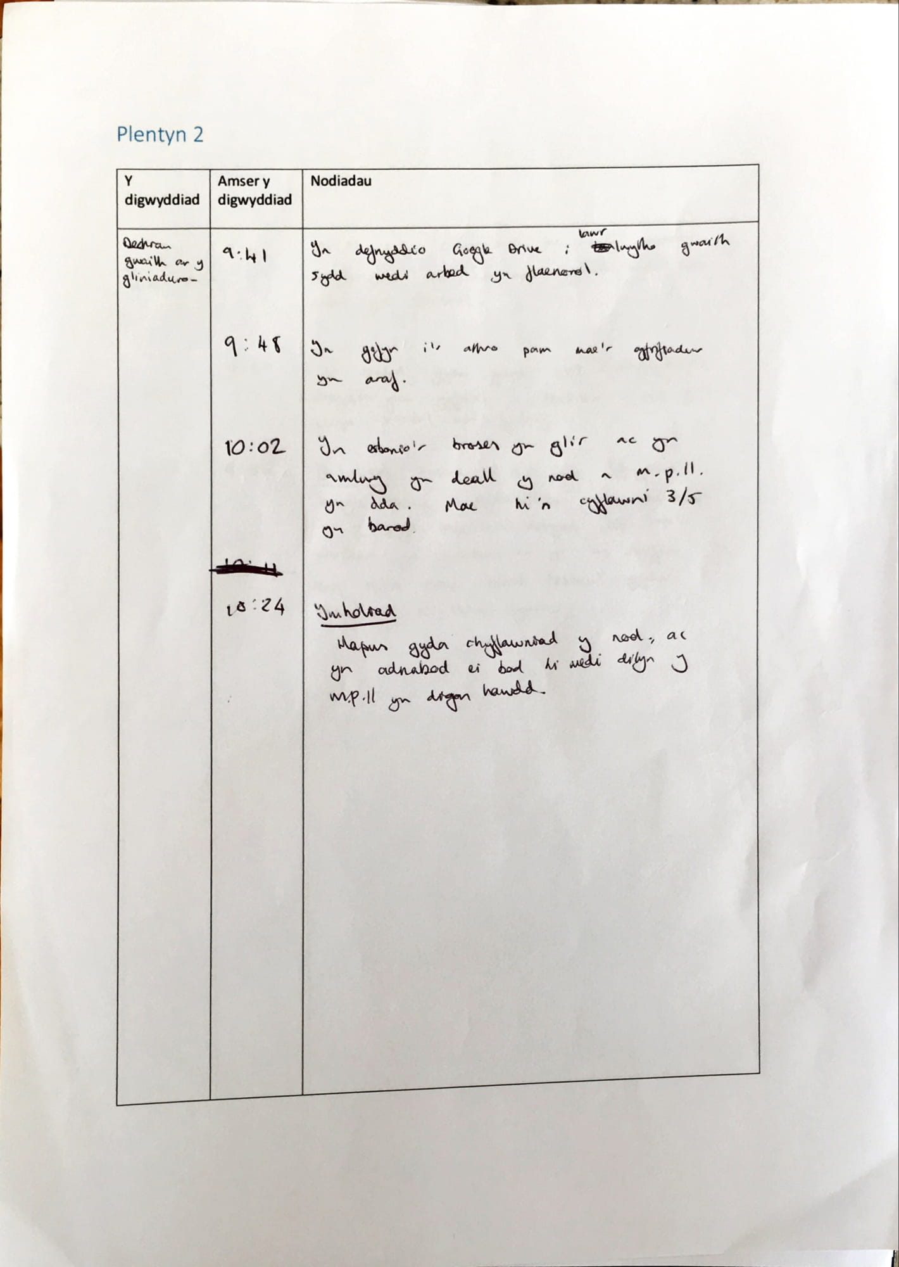

Atodiad 16: NM – AG1 – P3
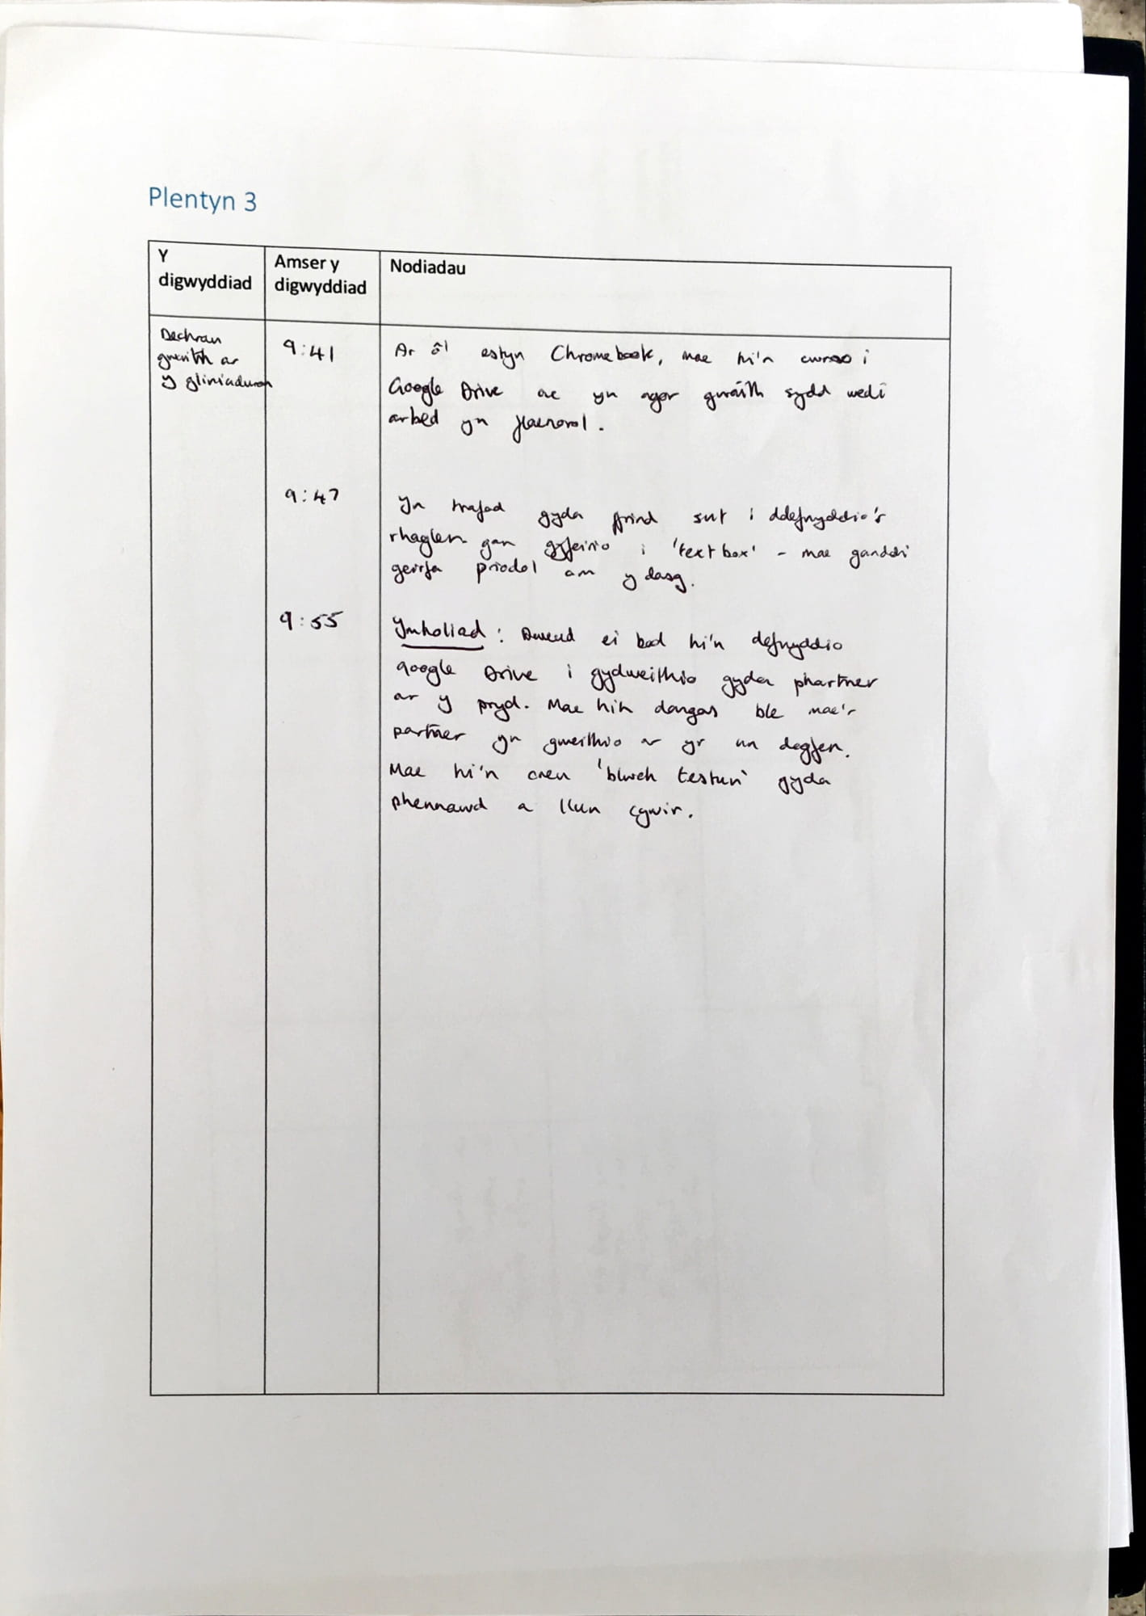

Atodiad 17: Cynllun Gwers – AG1

Atodiad 18: TA – AG1

Teimladau  Sut ydych chi’n teimlo am y wers? | Yn gyffredinol, roedd y wers yn llwyddiannus ac roedd pob un disgybl wedi cwrdd ar feini prawf llwyddiant. Roedd y disgyblion i gyd ar dasg trwy gydol y wers ac wedi mwynhau cyd-weithio gyda’u cyfoedion yn fawr iawn.
Disgrifiwch beth ddigwyddodd? | Roedd gofyn i'r disgyblion greu 'GoogleSlides' yn seiliedig ar nodweddion Eglwys. Roedd y plant eisoes yn ymwybodol o'r nodweddion ymlaen llaw gan fod hon yn wers a oedd yn parhau ac felly yn ystod y cyflwyniad cyffyrddais yn fras â'r prif nodweddion Eglwys gan ailadrodd y meini prawf llwyddiant i sicrhau bod pawb yn ymwybodol o’r gofynion. Yn ogystal, dangosais sut i gynnwys blwch testun ar y 'GoogleSlides'. Yn ystod y wers bu'r disgyblion yn cydweithio mewn parau ar un ddogfen i greu'r PwyntPwer.
Beth aeth yn dda, beth gall wella? | Roedd yn ymddangos bod pob disgybl ar dasg trwy gydol y wers ac roedd y plant yn ymatebol iawn yn ystod y cyflwyniad. Gweithiodd y disgyblion yn effeithiol gyda'i gilydd ac roeddent yn gallu cyfeirio'n ôl at y meini prawf llwyddiant i sicrhau eu bod wedi cynnwys popeth. Er mwyn gwella, byddwn yn sicrhau bod y cyflwyniad yn fyrrach er mwyn rhoi mwy o amser i'r disgyblion weithio ar y dasg. Byddwn hefyd yn gwahaniaethu’r wybodaeth a roddais iddynt ar nodweddion Eglwys er mwyn sicrhau bod y disgyblion ADY yn medru darllen a deall y wybodaeth.
Sut mae gwneud synnwyr o’r sefyllfa?
Sut ydych chi’n ystyried hyn yn erbyn y llenyddiaeth damcaniaethol?
(Brookfield (2005)
Pa gasgliadau sydd gennych?
Camau nesaf

Atodiad 19: Cynllun Gwers – AG2

Atodiad 20: Ymddygiad – AG2 - Cyflwyniad
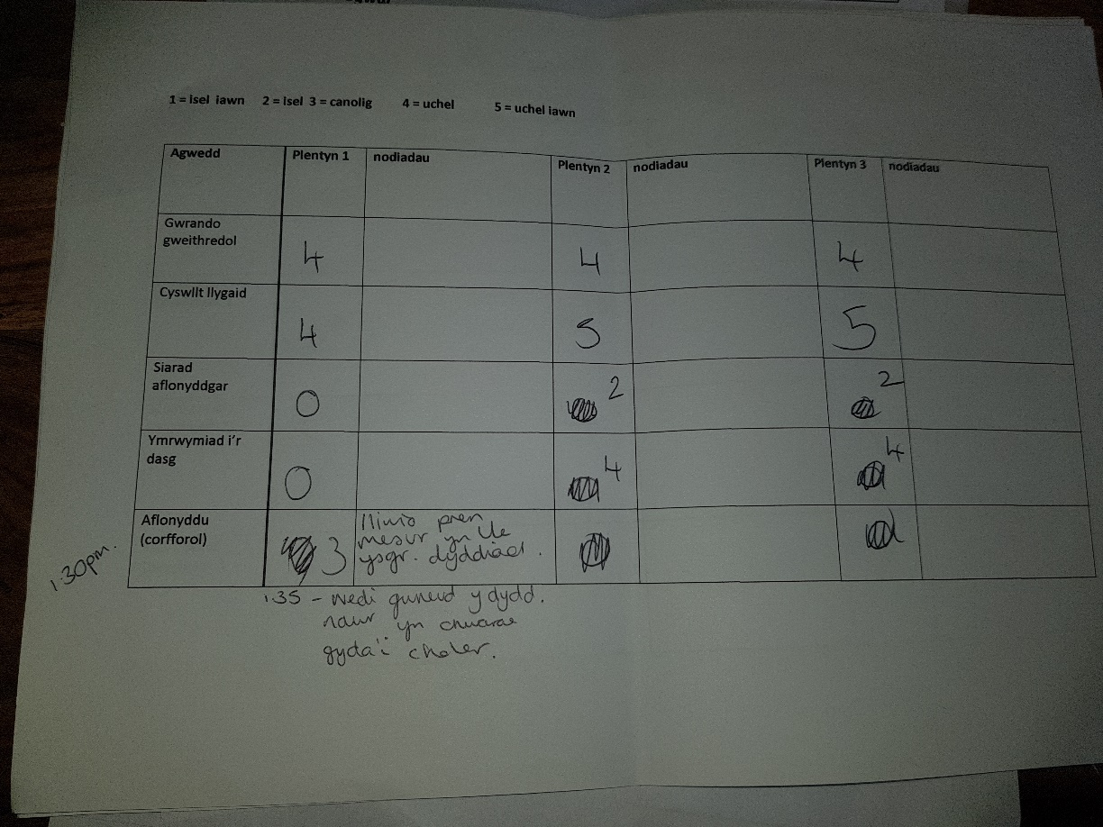

Atodiad 21: MPLL – AG2 – SS1
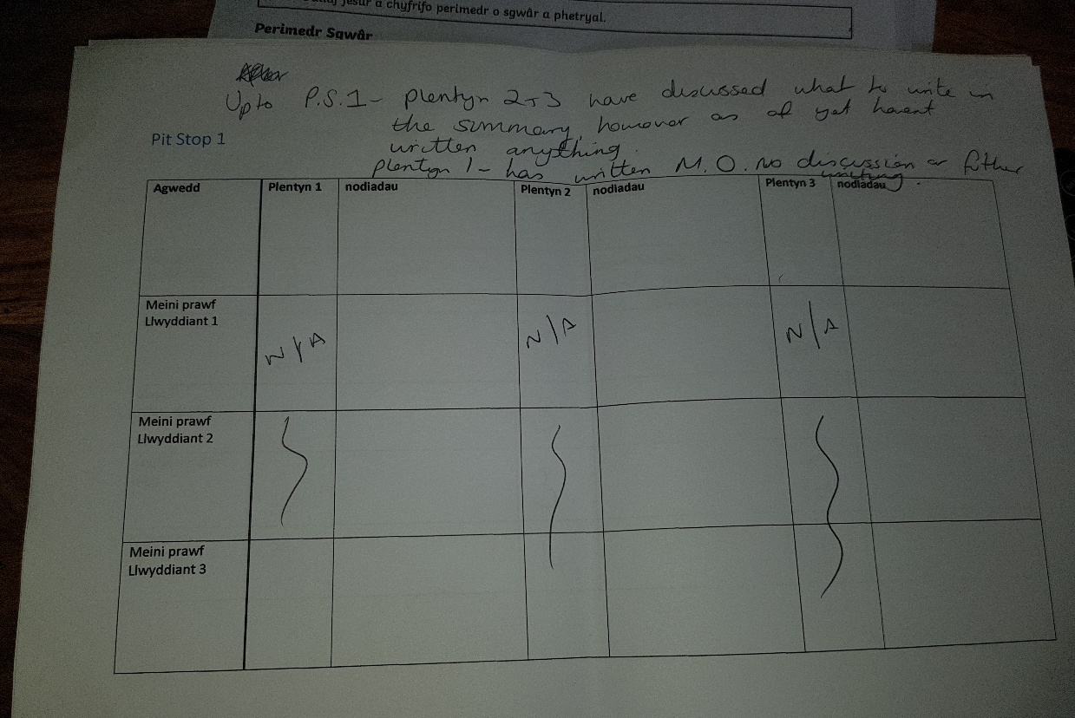

Atodiad 22: Ymddygiad – AG2 – SS1
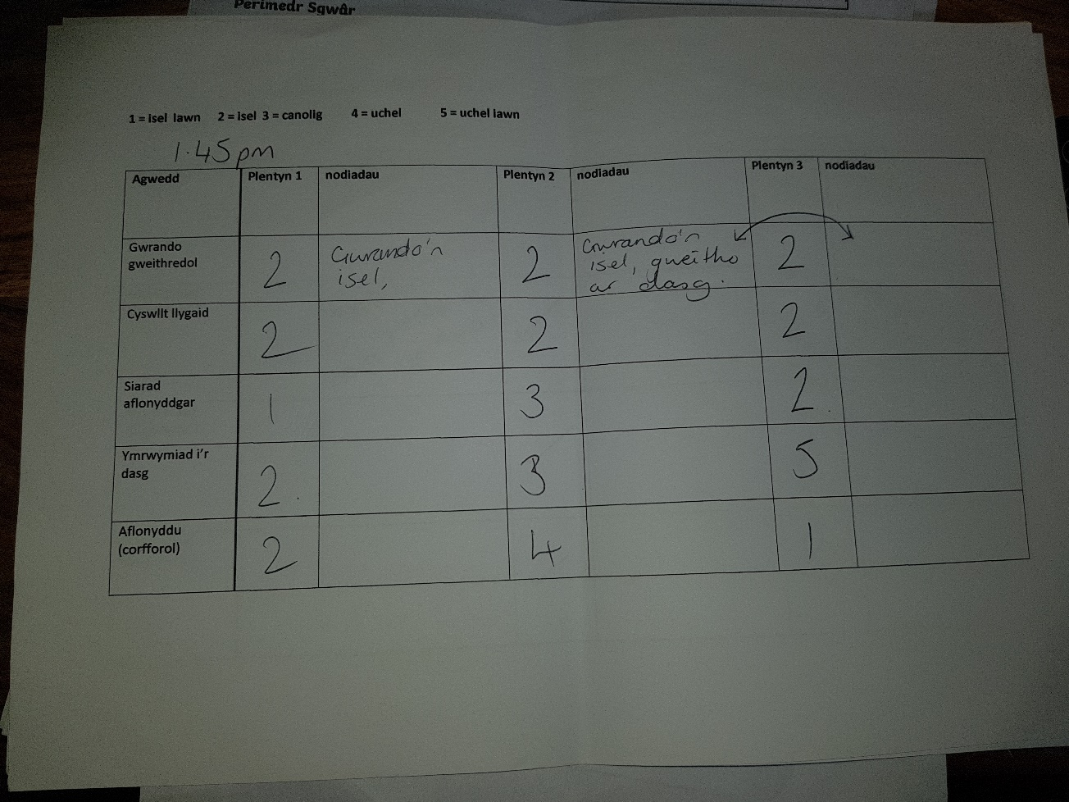

Atodiad 23: MPLL – AG2 – SS2

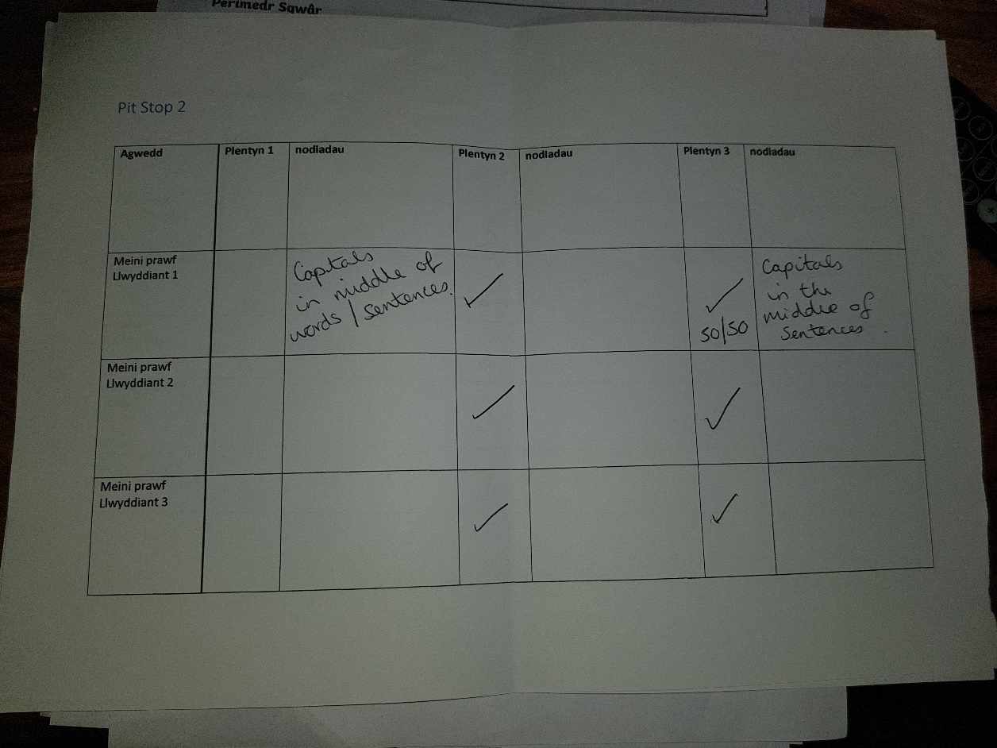

Atodiad 24: Ymddygiad – AG2 – SS2
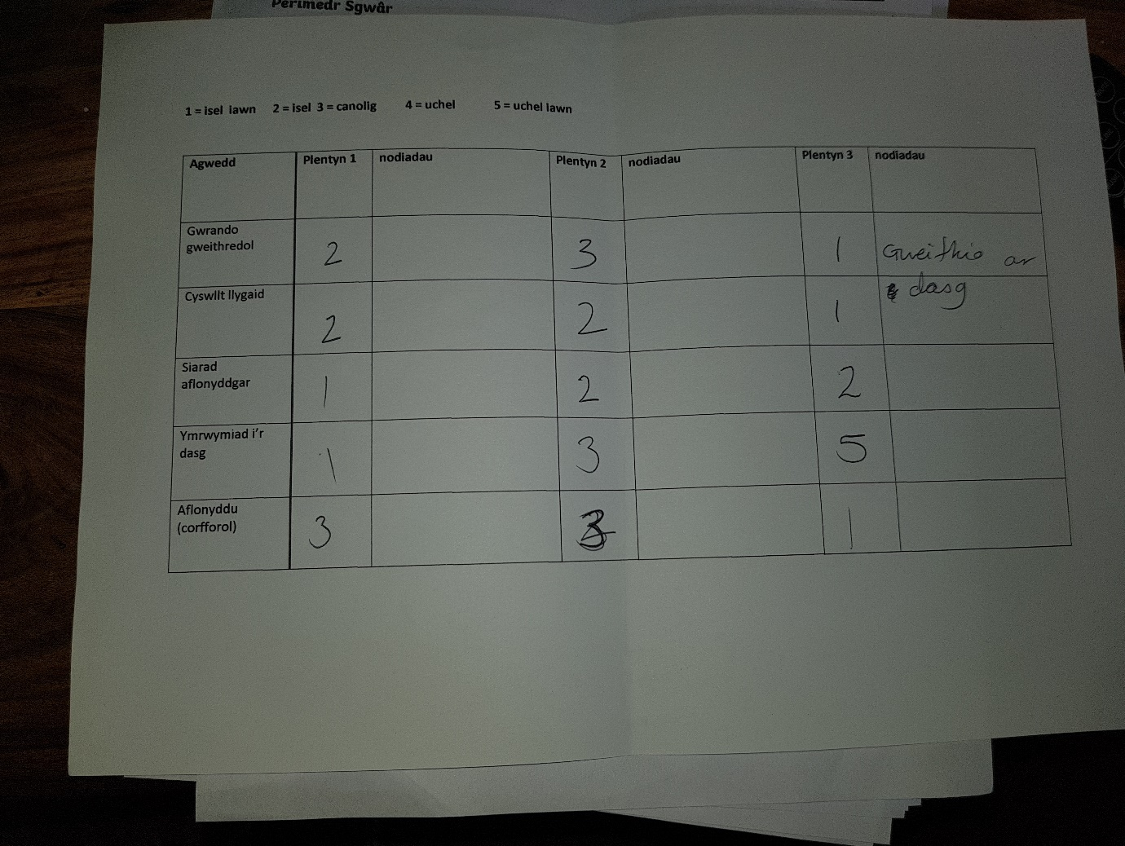

Atodiad 25: TA – AG2

Atodiad 26: Taflen Gwaith – AG3
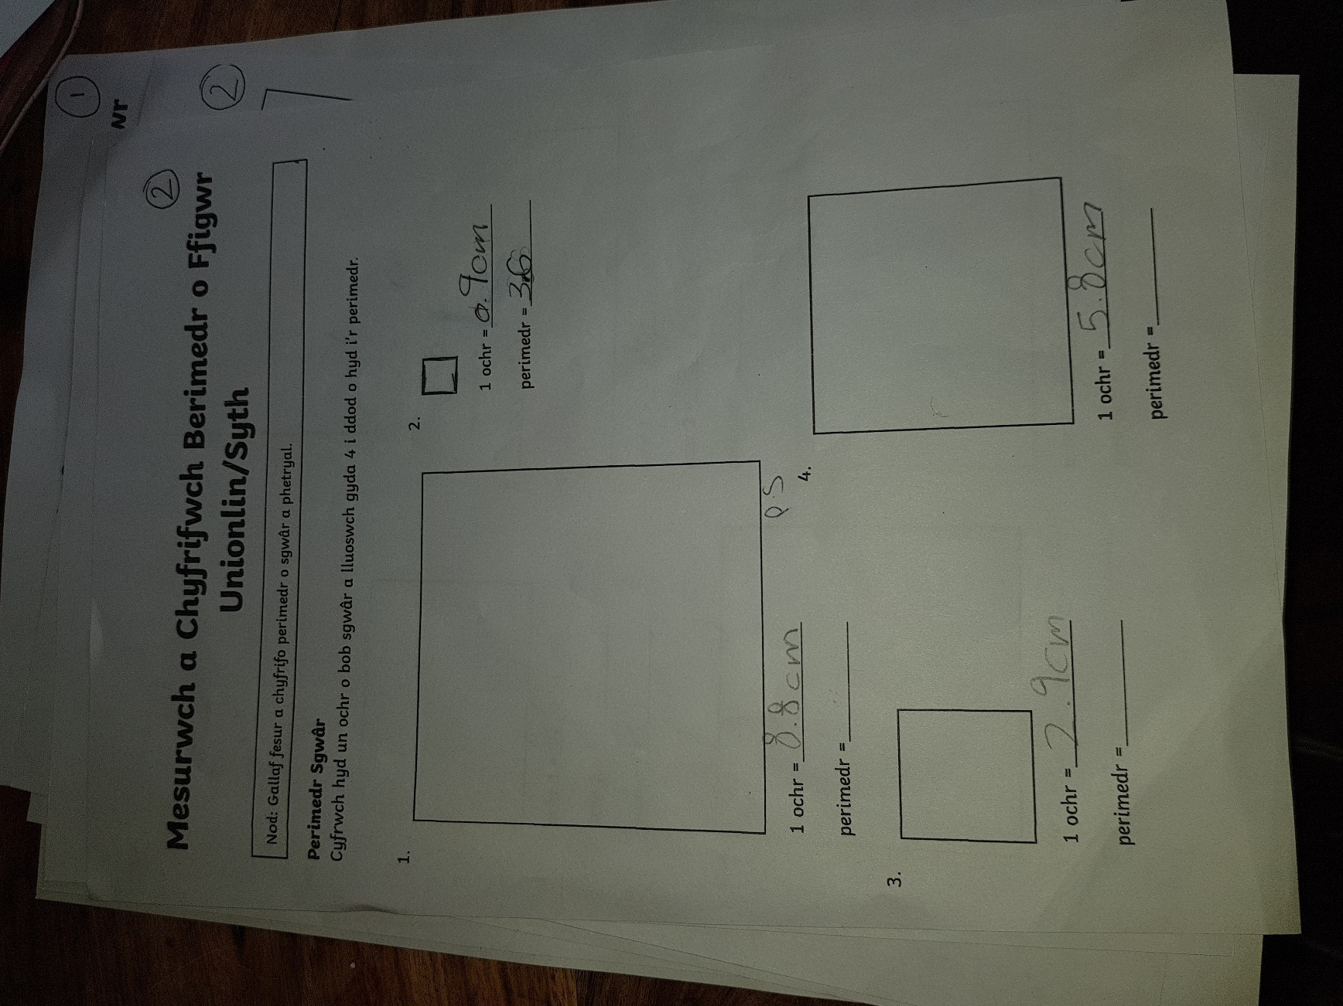

Atodiad 27: Ymddygiad – AG3 – Cyflwyniad
Agwedd | Plentyn 1 | Nodiadau | Plentyn 2 | Nodiadau | Plentyn 3 | Nodiadau
Gwrando gweithredol | 2 |  | 1 | Ddim yn gwrando – Siarad gyda phartner. | 2
Cyswllt llygaid | 2 |  | 2 |  | 2
Siarad aflonyddgar | 4 |  | 2 |  | 4
Ymrwymiad i’r dasg | 2 |  | 2 |  | 2
Aflonyddu (corfforol) | 5 | Ddim yn eistedd wrth y bwrdd – Crwydro o amgylch yr ystafell. | 4 |  | 5 | Ddim yn eistedd wrth y bwrdd – Crwydro o amgylch yr ystafell.

Atodiad 28: MPLL – AG3 – SS1
Agwedd | Plentyn 1 | Nodiadau | Plentyn 2 | Nodiadau | Plentyn 3 | Nodiadau
Meini prawf Llwyddiant 1 | / | Adnabod perimedr. | X | 1 ochr. | / | Adnabod perimedr.
Meini prawf Llwyddiant 2 | X | Heb gynnwys unedau. | / | Cynnwys unedau. | X | Heb gynnwys unedau.
Meini prawf Llwyddiant 3

Atodiad 29: Ymddygiad – AG3 – SS1
Agwedd | Plentyn 1 | Nodiadau | Plentyn 2 | Nodiadau | Plentyn 3 | Nodiadau
Gwrando gweithredol | 3 |  | 2 | Ddim yn gwrando. | 5
Cyswllt llygaid | 3 |  | 1 |  | 5
Siarad aflonyddgar | 4 | Gofyn am gymorth – Siarad gyda phartner. | 1 |  | 2
Ymrwymiad i’r dasg | 3 |  | 4 | Parhau i weithio. | 3
Aflonyddu (corfforol) | 2 |  | 1 |  | 2

Atodiad 30: MPLL – AG3 – SS2

Agwedd | Plentyn 1 | Nodiadau | Plentyn 2 | Nodiadau | Plentyn 3 | Nodiadau
Meini prawf Llwyddiant 1 | / | Wedi gorffen y dasg. | X | 2 ochr. | X | 1 ochr;  Ddim yn adnabod perimedr.
Meini prawf Llwyddiant 2 | / |  | / |  | /
Meini prawf Llwyddiant 3

Atodiad 31: Ymddygiad – AG3 – SS2
Agwedd | Plentyn 1 | Nodiadau | Plentyn 2 | Nodiadau | Plentyn 3 | Nodiadau
Gwrando gweithredol |  | Ddim yn yr ystafell. | 3 | Parhau i weithio ar ôl gwrando am ddwy funud. | 3 | Gwrando i ddechrau;  Parhau i weithio ar ôl ddwy funud.
Cyswllt llygaid |  | Ddim yn yr ystafell. | 3 |  | 2
Siarad aflonyddgar |  | Ddim yn yr ystafell. | 1 |  | 2
Ymrwymiad i’r dasg |  | Ddim yn yr ystafell. | 4 |  | 3
Aflonyddu (corfforol) |  | Ddim yn yr ystafell. | 2 |  | 3

Atodiad 32: NM – AG3 – P1
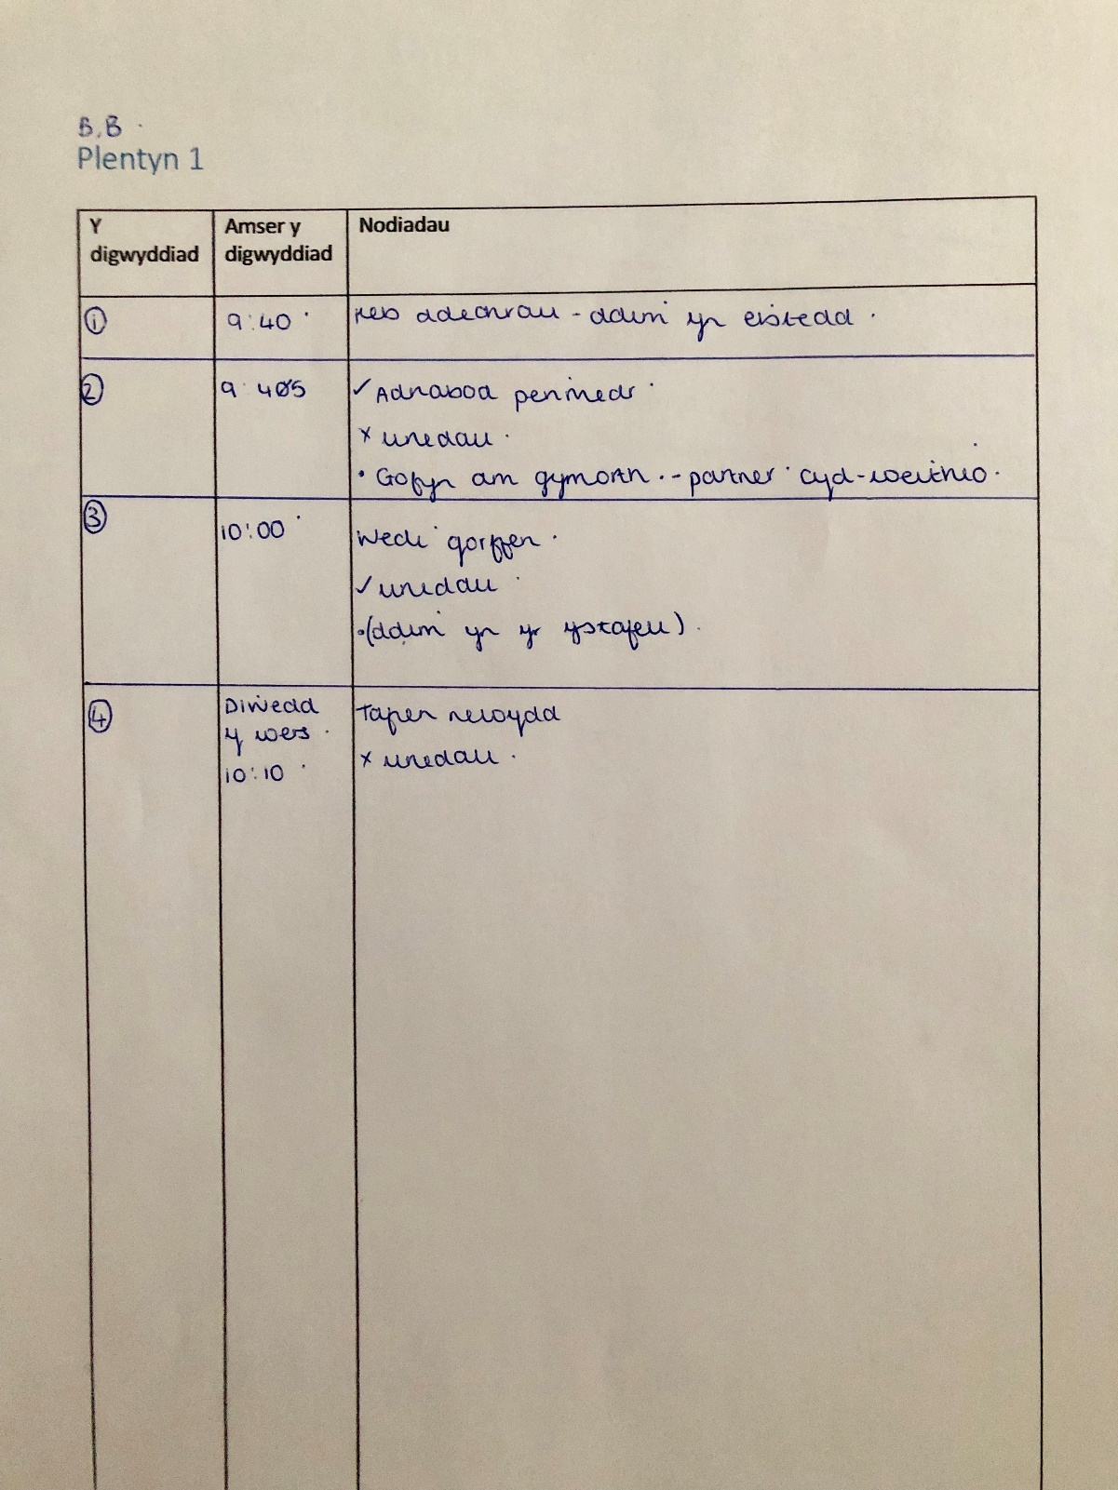

Atodiad 33: NM – AG3 – P2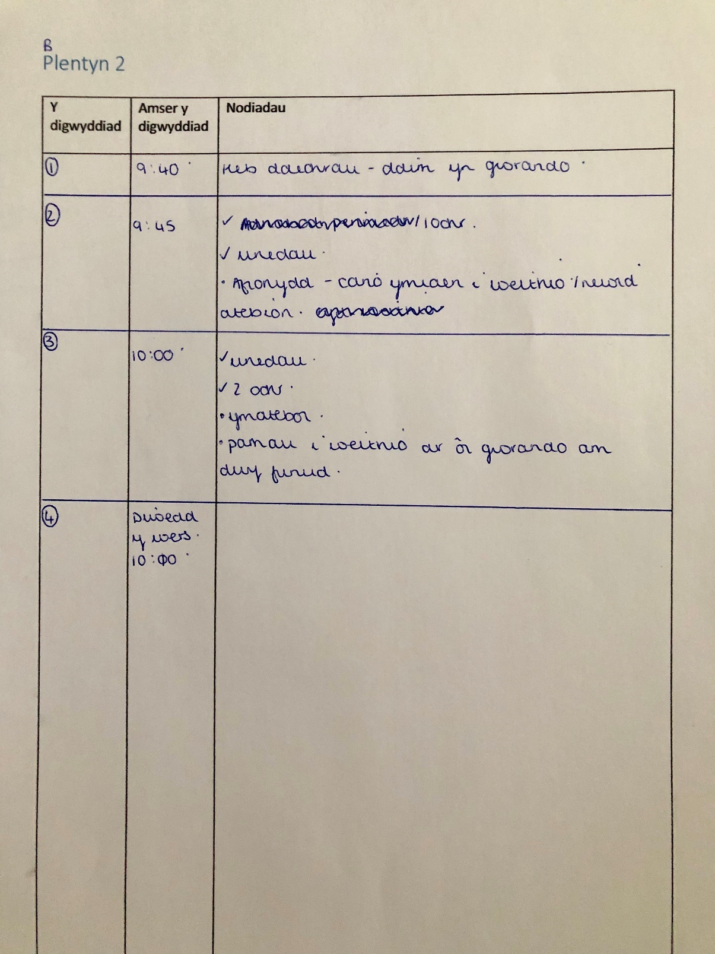

Atodiad 34: NM – AG3 – P3
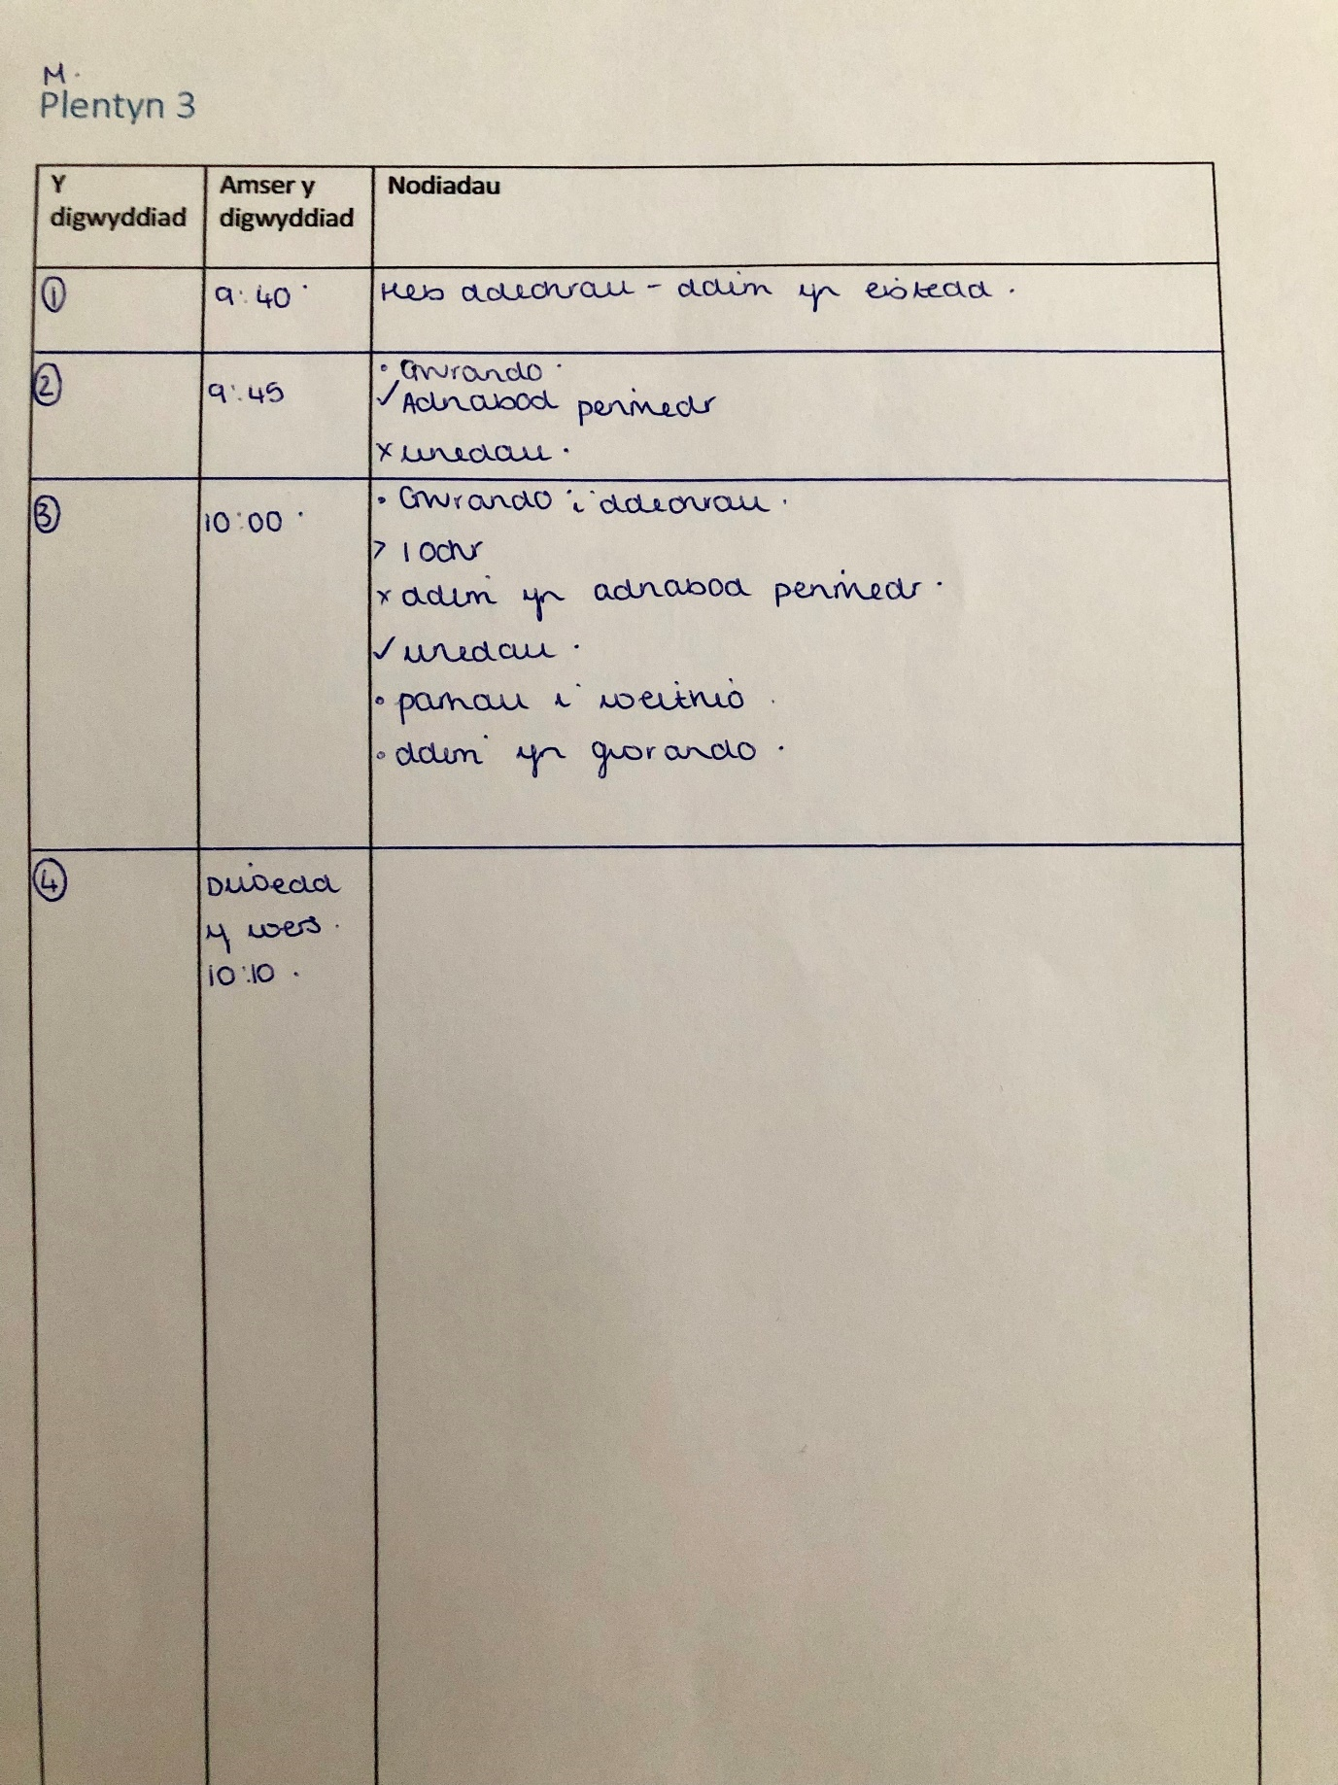

Atodiad 35: TC – AG1
Trawsgrifiad o Grwp Ffocws Astudiaeth Gwers 1
Amser recordiwyd: 20 Chwefror, 2019: 10:30
Hyd y recordiad: 15 munud 50 eiliad
Cyfranogwyr

Oedolion:
A1 – Arsylwr 1, Oedolyn, menyw, adnabyddedig i’r plant
A2 – Arsylwr 2, Oedolyn, gwryw, dieithr i’r plant

Plant Achos:
Merch, 9 mlwydd oed, uchel ei gallu
Merch, 9 mlwydd oed, uchel ei gallu
Merch, 9 mlwydd oed, uchel ei gallu
Plant ychwanegol:
Bachgen, 8 mlwydd oed, canolig ei allu
Merch, 9 mlwydd oed, isel ei gall

Trawsgrifiad
A2:Beth oeddech chi’n meddwl am y wers heddi?
P1: Roedd fi’n hoffi y wers heddiw oherwydd roedden i’n gallu defnyddio’r chroms a slide
P2: Rydw i’n meddwl roedd e’n hwyl, mae gen i chromebook yn y ty fi. Ni’n gallu neud e ar chromebook fi hefyd,
A2: Pam mae hwnna’n peth da?
P2: Achos os ni angen neud gwaith cartref, ti’n gallu neud ar Google docs neu mewn llyfr ti
P3; Rydw i’n meddwl roedd e’n gwych oherwydd roedden ni’n gallu defnyddio’r chromebooks ac hefyd roedd ni’n dysgu pethau newydd ar y chromebooks hefyd.
P4: Dwi’n meddwl roedd e’n bendigedig oherwydd rwyt ti’n gallu gwneud animations ac roedd e’n dda.
P5: Yn fy marn i, rydw i’n credu mae wedi bod yn lots o pethau da a rwy’n dysgu pethau newydd am Christianity
A2: Beth oedd y wers?
P5: Christianity… [gwers saesneg?] mae fel y Jews on mae tipyn bach yn gwahanol mae nhw’n believe-o different things.
-
Mae nhw eisiau ni mynd ar sleidiau i ffeindio mas pethau. Mae’n gwaith hen a ni’n finisho fe bant ar Christianity ar y church
P1: wel roedden i wedi dysgu sut i defnyddio animation a gwneud fel…a hefyd roedden i’n gallu fel gwylio fe ein hunain ni.
A2: Beth oedd Miss [A1] wedi gofyn i chi wneud?
P2: roedd hi wedi gofyn ni i agor y sleid a rhannu e gyda’r person chi moyn i gweithio gyda a wedyn ni’n gweithio gyda’n gilydd.
A2: Beth oedd y pethau roedd rhaid i chi rhoi yn y sleid?
P3: Roedd ni angen rhoi y lluniau,
P5: teitl a some information about it
P3; Roedd ni angen i animeiddio’r lluniau
P4: A dwi wedi dysgu sut i wneud ‘spin’ achos dyw e ddim arno fe, Chi angen clico’r botwm lan a wedyn ti’n clico ‘enter’
A2: Sut wnes di yn erbyn y ‘success criteria’?
P1: Roedd [A1] wedi dweud i share-o fe i hi… ond roeddwn i ddim yn gallu gorffen y llun olaf.
P2: Roedd ni wedi gwneud popeth ar y success criteria, on roedden i ddim wedi neud y fideo achos doedden ni ddim yn gallu neud e ar y chromebooks
P3: yn fy marn i roeddwn i’n meddwl bod fi wedi gwneud i gyd o’r meini prawf llwyddiant oherwydd roedd e wedi dweud “ychwanegu’r i gyd o’r geiriau ar y bwrdd gwyn’ ac roeddef fi a [plentyn arall] wedi.
P4: ymm… Yn dda iawn, dwi wedi gwneud popeth ond fi angen delete-o 2 sleid achos 1 roedden ni wedi gwneud 2 dau o, felly ni angen delete-o un, a un arall doedden ni ddim yn mynd i cael amser i wneud e felly ni wedi delete-o hwnna hefyd
P5; yn fy marn i, rydw i’n credu rydyn ni wedi cael un problem bach, achos ni wedi anghofio i symud y picture, ond ni wedi gwneud popeth arall.
A2: Beth oeddech hi’n meddwl am y SS:
P1: Achos hi wedi dweud wrthyn ni i stopio a edrych ar y success criteria, roedd e hefyd wedi gwneud i pawb i cofio beth i gwneud.
P2; roedd wedi helpu ni i wneud pethau i wella, achos roedd popeth yna i ti i darllen a gwneud e i gwella y gwaith
P3: rydw i’n meddwl mae’n helpu fi oherwydd pan roedd fi a [enw] yn gweithio, roedden ni’n edrych ar y meini prawf llwyddiant a wedyn roedden ni yn sylweddoli doedden ni ddim wedi gwneud animeiddio ar un o’r sleids, felly roedd angen ni neud e ar ol.
P4: dwi’n credu roedd e’n helpu fi i cofio beth oedd fi angen ei gwneud felly roedden i wedi mynd nol i pethau a sorto nhw mas
P5: Oedd achos mae pawb wedi stopio achos mae hi’n trio helpu ni gyda’r wers and mae angen i checiwch e, ni’n gallu adio mwy mewn e a gwneud i chi cofio fe
-
Pan mae wedi tynnu sylw mae wedi dweud, “remember to add some more” like “remember to make it better, make the other ones your forgot; put it on quickly before it’s finished”
A2: Oedd rhwybeth gallen ni wedi gwella heddiw?
P5: I gwella, i cael mwy o amser arno fe, achos ni ddim wedi cael lot o amser but ..i checkiwch e. a when ni ddim yn cael lot o amser, hwnna’n meddwl ni angen gorffen e fel… Ni’ gallu leaveo fe am diwrnod arall, neu ti’n gallu myn adref i gorffen e
P4: rydw i’n meddwl roedd e’n da, ond ni’n gallu dangos pobl sut i gwneud spin achos mae e’n galed, oherwydd bod…
P1 ni’n gallu helpu pobl hefyd
P4: ie achos ti ddim yn gallu gweld felly mae’n galed, ac oedd fi’n trio dysgu pobl arall sut i defnyddio fe
P3: Dwi’n meddwl rhywbeth sy’n gallu gwella’r wers ydy; falle ni’n gallu gweithio gyda mwy o bobl
P2: I gwella’r gwers, i wneud mwy o text boxes ni’n gallu gweld mwy o facts amdano fe
A2: Mwy o amser?
P2: loads o amser ni angen, achos nin’ cael dim lot o amser i gwneud lot o gwaith. Ni’n cael fel 1 munud, 2 munud lan i hwnna…
P1: dwi’n cytuno gyda pawb
A2: Mwy neu llai o pit stops?
P5: ni’n cael lots o wersys, a ni’n cael lots of hwyl
P5: dwi’n meddwl mwy achos gallu helpu ni gyda gwaith hefyd
P4: dwi’n meddwl roedd 2 yn iawn
P3: Dwi’n cytuno gyda P4, dwi’n meddwl mae 2 yn iawn
P2: Dwi’n meddwl bod 2 neu 3 yn oce i helpu ni
P1: [Dim barn]
A2: Sut mae hon yn cymharu gyda gwers heb SS?
P5: mae’n rhai gwaith mae’n gwaeth achos ni angen ysgrifennu fel.. cofio ni wedi ysgrifennu stori gelert? mae wedi bod yn hir a mae lot owaith i i gwneud.
Ni’n ysgrifennu lot but pan ni ishe cael brêc bach, ni still angen gwneud neu ni’n run-o mas o amser.
P4: [cytuno bod y brêc yn helpu fe]
P2: os bydd gwers ti ddim yn cael ei stopio, ac oes mae wers yn cael ei stopio i helpu ti bydd e’n gwahanol oherwydd bydd e’n helpu ti os ti’n stopio i neud e weithiau.
P5: neu cael brêc o hanner y waith a wedyn dechrau eto.

Atodiad 36: TC – AG2
Trawsgrifiad o Grwp Ffocws Astudiaeth Gwers 2
Amser recordiwyd: 20 Chwefror, 2019: 14:15
Hyd y recordiad: 9 munud 18 eiliad
Cyfranogwyr

Oedolion:
A1 – Arsylwr 1, Oedolyn, menyw, dieithr i’r plant
A2 – Arsylwr 2, Oedolyn, gwryw, yn adnabyddedig i’r plant

Plant Achos:
P6 - Bachgen, 10 mlwydd oed, isel ei allu
P7 - Merch, 10 mlwydd oed, canolig ei gallu
P8 - Merch, 10 mlwydd oed, gallu ‘uchel
Plant Ychwanegol:
P9 - Bachgen, 10 mlwydd oed, uchel ei allu
P10 - Merch, 9 mlwydd oed, canolig ei gallu
Trawsgrifiad:
A1: beth oeddech chi’n meddwl am y wers?
P7: roeddwn i’n hoffi stormbreaker y gwers. Ie.
A1: oeddech chi’n hoffi ysgrifennu y crynodeb mewn 200 o eiriau?
P7: Fi’n hoffi 200 geiriau, ond doeddwn i ddim yn hoffi’r 5 geiriau… Mae’n anodd
A2: Dim problem – Plentyn 1?
P7: roedd e yn… roeddwn i di deall e ond… confusing
A2: Oce roeddet ti wedi drysu tipyn bach…
P7: ie
A2: pam, ti’n meddwl?
P6: ym..(oherwydd) roedd five words, fifty words, twen’y words
A2: A, oce, so roddet ti’n… iawn. So maint o geiriau, ie?
P6: ie
A2: odd hwnna’n…Roeddet ti eisiau mwy o amser? Neu? Beth oedd y problem
P6: mm…ddim yn gwybod
A2: Doeddet ti ddim yn siwr am beth i wneud? Iawn dim probs.
[cyfeirio at plentyn arall]: helo. [chwerthin]
Beth oeddet ti’n meddwl am y wers?
P10: ‘on ni’n hoffi wneud e
A2: Oce, pam?
P10: Yh… mm…
A2: ddim yn siwr?
P10: Ddim yn siwr.
A2. Ti jyst yn hoffi ysgrifennu. Ti’n hoffi ‘r llyfr…. ti’n hoffi….
P10: Ie hoffi’r llyfr.
A2: Go on… … neu jyst hwnna? [chwerthin]
[cefndir A1: wedi mynd yn swil dwi’n credu!]
[cyfierio at P9] Beth amdanat ti?
P9: Roeddwn i’n hoffi’r wers, ond yn gyntaf roedd fi’n mynd yn drysu.
A2: Oce, drysu am y tasg ie?
P9: Ie am y tasg
A2: Beth oedd yn dryslyd amdano fe? Pam?
P9: D’on i jyst ddim yn gwybod beth i wneud.
A2: Oce. [enwi P8] – {P9] wnai ddod nol atat ti…
P8: Roeddwn i’n hoffi e, ond roedd o’n galed i cael..fel… y right amount o geiriau..?
A2: Ie, dyna beth oedd nod y wers ynte? Roedd e’n anodd…ysgrifennu i fel ‘nifer y geiriau’. Ie?
P8: Mm
A2:so ‘word count’…ie? mae weithiau’n anodd. Mae angen i chi (cael) mwy o amser ond oes?
P8: Ie.
A2: Ok. [cyfeirio at P9] Roeddet ti wedi dweud bod ti wedi drysu. Pam? O! A, oedd y SS – pan oedd Mr [enw] wedi stopio’r gwers i siarad – oedd hwnna wedi helpu mewn unrhyw ffordd?
P9: Ie.
A2: Pam? Sut?
P9: Oherwydd roedd ni’n gallu cael rhai o eiriau o bobl eraill…
A2: Iawn oce…Ie, ti’n gwybod pan wnes i tynnu sylw i’r meini prawf llwyddiant “success criteria” fyna? Oedd hwnna wedi newid unrhywbeth i ti?
P9: Ie
A2: Beth?
P9: Oedd fi jyst di trio meddwl am y llyfr, a beth oedd di digwydd
A2: Ok, diddorol.
[cyfeirio at P8] Pan wnaeth Mr [enw] stopio’r gwers. Uh…SS ni’n galw nhw…. Oedd hwnna wedi helpu mewn unrhyw ffordd? Cofion wnes i dweud “right.. 10 munud” a wedyn stopio fe… oedd hwnna wedi helpu ti mewn unrhyw ffordd?
P9: Ie…
A2: Sut?
[7 eiliad yn pasio]
P9: mm… achos roeddwn i’n gallu gweld.. falle defnyddio syniadau pob eraill
A2 & A1: Iawn.. dim problem…
A1: Beth y ffordd roedd Mr [enw] wedi dweud, “right, check back over your work now, put your pens down, check back over your work, make sure you’ve got your full stops, capital letters.. did anybody actually check over heir work to mke sure they’ve put it in? Or was it just noise in the background, people thinking Mr [enw] be quiet, I’m writing…”
P8: Ie! [Chwerthin]
A1: No, no, this is what I want to find out
A2: There’s no bad answer
A1: Because I need to know if these stopping, pit stops where mr [enw[ says “stop everybody listen” I need to know if they work or not, because I@m going to try them on my clas tomorrow, so i wanna know if it’s worth me getting everyone to stop, or if it’s just a bit annoying and you want me to be quiet, beuase you’re really into your writing, so..does it help or?
P9: Sort of
A2 & A1: Go on, keep going
P9: Once, when Mr [enw] asked, I did, but then the other time I didn’t.[chwerthin]
A1: You didn’t the second time. So you found it useful the First time, but the second time was it a case of, you know, by the second time Mr [enw] had said to stop you were really into the work, and you were really trying to concentrate on getting to those words.
P9: Ie, ‘cause I knew that he had said that, it just like
A1: He’s repeating himself is he?
P9: [chwerthin]… ie.
A1: Is that why you just zoned out a bit?
A2: What about you [P6]?
P6: Mmm, I think you should do more of the pit stops
A2: You like them?
P6: mmm.. yeah. Not too many.
A2: Iawn, ok. Falle un? Dau?
P6: Dau
A2: Oce. A ti’n meddwl un [plentyn 8]?
P8: Ie…
A2: Iawn, oce. Beth amdanat ti [Plentyn 10]?
P10: umm. Rwy’n hoffi’r pit stops achos mae fel chi’n gallu cael mwy o syniadau, mwy amser i meddwl
A2: Ahhh.. ok amser i feddwl, diolch. [Plentyn 9]: ti di ateb ond wyt?
P9: ie
A2: Wyt ti’n hoffi’r pit stops?
P9: Ie.
A2: (Mae) nhw di helpu ti?
P9: Ie
A2: Ok, cool. Pa gwestiynau arall sy ‘da ni [A1]?
A1: Ni di neud rhan fwyaf… Sut fyddech chi’n cymharu’r wers hon gyda wers heb pit stops?
A2: … Beth am wers cerddoriaeth lle defnyddiais pit stops mewn ffordd gwahanol?
P6: Roeddwn i’n hoffi’r rhai yna’n fwy achos…
A2: Efe achos roeddwn ni wedi neud lot mwy ohono fe?
P6 Efallai neud llai ohonyn nhw, mae pobl yn mynd bored ohonyn nhw? Wedyn bydden nhw ddim yn gwrando ac wedyn byddet ti jyst yn siarad gyda’r wal?
P7: Tamaid bach. Weithiau mae nhw’n annoying, ond fel chi’n fel neud e… pryd i chi’n neud maen neis i cael amser i meddwl am beth chi’n ysgrifennu?
A2: roeddwn i wedi sylwi bod bron neb wedi dechrau’r gwaith yn y SS 1?
P6: dwi’n meddwl oedden nhw bach yn swil achos roedd rhywun newydd yn yr ystafell, hefyd roedd e jyst yn weird achos doeddet ti ddim fyna, wedyn roedden ni jyst yn meddwl bod ti ddim yn mynd i ddod nol
Ahhh iawn. So falle mae’r sefyllfa fach yn od. Dwi’n meddwl wnewn ni gorffen fyna er mwyn i chi cael egwyl diolch!

Atodiad 37: Ffurflen Foeseg


